沙井中学2015——2016学年度第二学期期末考试
考号 姓名 班级 试室号 座位号：
高二 年级 物理 试卷
命题人： 曾庆金
一．单项选择题（每题有且只有一个选项正确，每小题4分，共32分）
1．铝箔被α粒子轰击后发生了以下核反应：${}_{\text{13}}^{\text{27}}{}\text{Al}+{}_{2}^{4}{}\text{He}→X+{}_{0}^{1}{}n$．下列判断正确的是（ ）
A．${}_{0}^{1}{}n$是中子 B．${}_{0}^{1}{}n$是电子
C．${}_{0}^{1}{}n$是质子 D．此反应属于核聚变

2．如图所示是α、β、γ三种射线穿透能力的示意图，下列说法正确的是（ ）
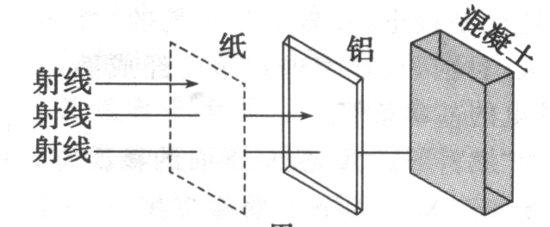
A．甲为α射线，它的贯穿能力和电离能力都很弱
甲
乙YX
丙ZX
B．乙为 β射线，它是由原子核外的电子电离后形成的高速电子流
C．丙为γ射线，它在真空中的传播速度是3.0×10⁸m/s
D．以上说法都不对
3．下列叙述中，不符合物理学史实的是（ ）
A．电子束在晶体上的衍射实验首次证实了德布罗意波的存在 $来&源：ziyuanku.com
B．1905年，爱因斯坦提出的光子说很好地解释了光电效应现象
C．玻尔通过对α粒子散射实验的研究提出了原子的核式结构模型
D．关于原子核内部的信息，最早来自贝克勒尔的天然放射现象的发现
4．关于光电效应，下列说法正确的是（ ）
A．极限频率越大的金属材料逸出功越大
B．只要光照射的时间足够长，任何金属都能产生光电效应
C．从金属表面出来的光电子的最大初动能越大，这种金属的逸出功越小资*源%库
D．入射光的光强一定时，频率越高，单位时间内逸出的光电子数就越多
5．用频率为的光照射大量处于基态的氢原子，在所发射的光谱中仅能观测到频率分别为的三条谱线，且，则（ ）
A． B． C． D．
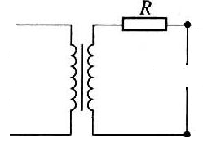
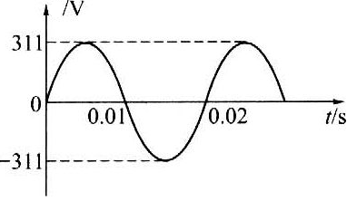
6．一理想变压器原、副线圈的匝数比为10 ：1，原线圈输入电压的变化规律如图甲所示，副线圈所接电路如图乙所示，P为滑动变阻器的触头。由图可知（ ）
图甲
图乙
P
u
A．副线圈输出电压的频率为50Hz
B．副线圈输出电压的有效值为31V
C．P向下移动时，原、副线圈的电流比减小
D．P向下移动时，变压器的输出功率增加

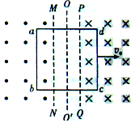
7．如图所示，空间存在两个磁场，磁感应强度大小均为B，方向相反且垂直纸面，MN、PQ为其边界，OO′为其对称轴。一导线折成边长为的正方形闭合回路abcd，回路在纸面内以恒定速度v₀向右运动，当运动到关于OO′ 对称的位置时（ ）
A．穿过回路的磁通量为零，所以回路中没有感应电流
B．回路中感应电动势大小为${\text{Blv}}_{0}$
C．回路中有感应电流，且方向为顺时针方向
D．回路中有感应电流，且方向为逆时时针方向

8．目前，在居室装修中经常用到花岗岩、大理石等装饰材料，这些岩石都不同程度地含有放射性元素，比如，有些含有铀、钍的花岗岩等岩石会释放出放射性惰性气体氡，而氡会发生放射性衰变，放射出α、β、γ射线，这些射线会导致细胞发生癌变及呼吸道等方面的疾病，根据有关放射性知识可知，下列说法正确的是 ( )
A．氡的半衰期为3.8天，若取4个氡原子核，经7.6天后就一定剩下一个氡原子核了
B．放射性元素的半衰期越短，表明有半数原子核发生衰变所需要的时间越短，衰变速度越大资*源%库
C．把放射性元素放在密封的容器中，可以减慢放射性元素衰变的速度
D．降低温度或增大压强，让该元素与其他物质形成化合物，均可以减小衰变速度
- 多项选择题（每小题有多个选项符合题目要求，全选对给4分，选对但不全给2分，选错不得分。共16分）
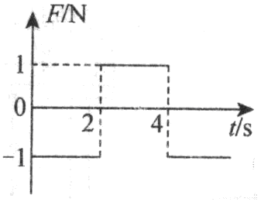
9．静止在光滑水平面上的物体，受到水平拉力F的作用，拉力F随时间t变化的图象如图所示，则下列说法中正确的是（ ）
A．0～4 s内物体的位移为零
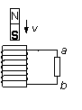
B．4 s末物体的动量为零
C．0～4 s内拉力对物体做功不为零
D．0～4 s内拉力对物体冲量为零
10．如图所示，A、B两物体质量之比m_{A}︰m_{B}＝3︰2，原来静止在平板小车C上，A、B间有一根被压缩的轻弹簧，地面光滑，但A、B与C之间有摩擦，当弹簧突然释放后至弹簧与A、B分离前，则（ ）
B
A
C

A．A、B组成系统的动量可能守恒
B．A、B组成系统的动量一定不守恒
C．A、B、C组成系统的动量一定守恒
D．A、B、C组成系统的动量可能不守恒
11．如图11所示，在光滑水平面上，有一质量为M＝3 kg的薄板和质量为m＝1kg的物块．都以大小为v＝4 m／s 的初速度朝相反方向运动，它们之间有摩擦，薄板足够长，在以后的运动过程中薄板的速度大小可能为( )
M
m
图11
A.1m／s B．2m／s
C.3m／s D．4m／s
12．如图所示，线圈两端与电阻相连构成闭合回路，在线圈上方有一竖直放置的条形磁铁，磁铁的S极朝下。在将磁铁的S极插入线圈的过程中
A．通过电阻的感应电流的方向由a到b，
B．通过电阻的感应电流的方向由b到a，
C．线圈与磁铁相互排斥，
D．线圈与磁铁相互吸引。
三、实验题（第13题2分，第14、15题中每空1分，共12分。）
13．在卢瑟福粒子散射实验中，金箔中的原子核可以看作静止不动，下列各图画出的是其中两个粒子经历金箔散射过程的径迹，其中正确的是____。（填选图下方的字母）
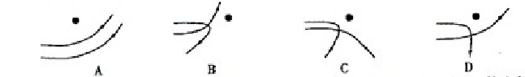Ziyuanku.com
14．天然放射性元素铀${}_{\text{92}}^{\text{238}}{}U$的一个原子核中有_______个质子，________个中子；${}_{\text{92}}^{\text{238}}{}U$要经过_______次α衰变和_________次β衰变，最后变成铅${}_{\text{82}}^{\text{206}}{}\text{Pb}$。
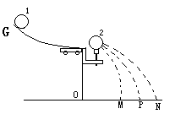
15．如图所示为“验证动量守恒定律”实验装置示意图。
(1) 入射小球1与被碰小球2直径相同，均为d，它们的
质量相比较，应是m₁_________m₂。
- 不放小球２，让球１从滑槽的Ｇ点由静止滚下，平抛
后落点为 。
(3 ) 放上球２，让球１从滑槽的Ｇ点由静止滚下，碰撞后分别平抛，
球１的落点为 球２的落点为
(4) 看 和 是否相等，以验证动量守恒

四、计算题（本题共4小题，40分。解答应写出必要的文字说明、方程式和重要的演算步骤。只写出最后答案的不能得分。有数值计算的题答案中必须明确写出数值和单位）

16.（10分）如图所示,为交流发电机示意图，匝数为n=100匝矩形线圈，边长分别10cm和20cm，内电阻r=5Ω，在磁感应强度B=0.5T的匀强磁场中绕OO’以轴ω=$\text{50}\sqrt{2}$ rad/s角速度匀速转动，线圈和外电阻为R=20Ω相连接，求:
(1)S断开时，电压表示数；
(2)开关S合上时，电压表和电流表示数。
O’
c
b
d
B
a
O
V
A
S
R

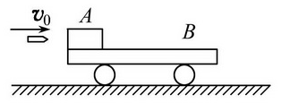
17.（10分）质量为m_{B}=2 kg的平板车B上表面水平，开始时静止在光滑水平面上，在平板车左端静止着一块质量为m_{A}=2 kg的物体A，一颗质量为m₀=0.01 kg 的子弹以v₀=600 m/s的水平初速度瞬间射穿A后，速度变为v=100 m/s,已知A、B之间的动摩擦因数不为零，且A与B最终达到相对静止.求：
①物体A的最大速度v_{A}；
②平板车B的最大速度v_{B}.

18.( 10分)某发电站,通过升压变压器、输电线和降压变压器，把电能输送给生产和照明组成的用户，发电机输出功率为100kW，输出电压是400V，升压变压器原、副线圈的匝数之比为1:25，输电线上功率损失为4%，用户所需电压为220V，求：
(1)输电线的电阻和降压变压器的匝数比为多少?
(2)若有60kW分配给生产，其余电能用来照明，那么可供40W的电灯多少盏？

- （10分）在如图甲所示的电路中，螺线管匝数n = 1500匝，横截面积S = 20cm²。螺线管导线电阻r = 1.0Ω，R₁ = 4.0Ω，R₂ = 5.0Ω，C=30μF。在一段时间内，穿过螺线管的磁场的磁感应强度B按如图乙所示的规律变化。求：
（1）螺线管中产生的感应电动势；
（2）闭合S，电路中的电流稳定后，求电阻R₁的电功率；
（3）S断开后，求流经R₂的电量。
R₂
图甲
R₁
C
S
B
图乙
t/s
B/T
0.22
0.4
0.6
O
1.0
2.0
0.8
1.0

沙井中学2015——2016学年度第二学期期末考试
高二物理参考答案
一．单项选择题（每小题4分，共32分。）
题号 | 1 | 2 | 3 | 4 | 5 | 6 | 7 | 8
答案 | A | C | C | A | C | A | D | B
资*源%库 ziyuanku.com
二．多项选择题（每小题有多个选项符合题目要求，全选对给4分，选对但不全给2分，选错不得分。共16分）
题号 | 9 | 10 | 11 | 12
答案 | BD | AC | BCD | BC

三、实验题（第13题2分，第14、15题中每空1分，共12分）
13．C

14．92，146，8，6

- （1） > （2） P （3） M N
（4）$m_{1}⋅\text{OM}+m_{2}⋅(\text{ON}−d)$ $m_{1}⋅0P$
四、计算题（本题共3小题，共33分。解答应写出必要的文字说明、方程式和重要的演算步骤。只写出最后答案的不能得分。有数值计算的题答案中必须明确写出数值和单位。）
$\frac{E_{m}}{\sqrt{2}}=\text{50}$16．解:(1) $E_{m}=\text{nBS}ω=\text{50}\sqrt{2}$V
E= V 资*源%库 资*源%库 ziyuanku.com

所以S断开时,电压表示数为50V（1分）
$I=\frac{E}{R+r}=\frac{\text{50}}{\text{20}+5}=2$
(2) A

$U=\text{IR}=\text{40}$V
所以闭合时,电压表示数为40V,电流表示数为2A

17.解：①子弹穿过物体A的过程中，对子弹和物体A，由动量守恒定律得，
m₀v₀=m₀v+m_{A}v_{A}
解得v_{A}=2.5m/s
②对物块A和平板车B，由动量守恒定律得，
m_{A}v_{A}=（m_{A}+m_{B}）v_{B}
解得v_{B}=1.25m/s．
18.解:(1) 因为$\frac{U_{1}}{U_{2}}=\frac{n_{1}}{n_{2}}$,所以$U_{2}=\frac{n_{2}}{n_{1}}U_{1}=\frac{\text{25}}{1}×\text{400}=\text{10000}$V
I₂= P/ U₂=100×10³/10000=10A
又$∵ΔP=4\%P=I_{2}^{2}R$
$∴R={\text{4000}}/{\text{100}}=\text{40}Ω$
$ΔU=I_{2}R=\text{10}×\text{40}=\text{400}$V
U₃=U₂-$Δ$U=10000-400=9600V
$\frac{n_{3}}{n_{4}}=$$\frac{U_{3}}{U_{4}}=\frac{\text{9600}}{\text{220}}=\frac{\text{480}}{\text{11}}$
（2）P_{灯}=P-$ΔP−P=\text{100}−\text{60}−4=\text{36}$kW
n = P_{灯}/P₁=36×10³/40=900盏

19.解：(1)根据法拉第电磁感应定律
得 E = 1.2V
（2）根据全电路欧姆定律
根据
得 P = 5.76×10⁻²W
（3）S断开后，流经R₂的电量即为S闭合时C板上所带的电量Q
电容器两端的电压 U = IR₂＝0.6V
流经R₂的电量 Q = CU = 1.8×10⁻⁵C

